Вариант 2, Название датасета: «asset-v1_dk+DV+spring_2023+type@asset+block@Вариант_4_2»
Анализ данных с помощью стандартных методов визуализации

Вопрос | Ответ
1. Какой тип мошенничества присутствует в неразмеченном наборе данных. | В работе представлены 2 типа мошенничества: мобильный ботнет и кража мобильного телефона.
2. Какие пользователи вовлечены в мошенническую схему? Обоснуйте, включив иллюстративный материал | Заражение мобильным ботнетом.  В представленной схеме присутствует 4 мула-подставных лица, которые осуществляют обналичивание электронных денег. Эти пользователи: PN_EU_0_1833,  PN_EU_1_1193, PN_EU_2_784, PN_EU_1_1855  Подмножество зараженных пользователей состоит из 39 пользователей:  ['PN_EU_0_507' 'PN_EU_0_323' 'PN_EU_0_1148' 'PN_EU_0_670' 'PN_EU_0_213'  'PN_EU_0_722' 'PN_EU_0_1077' 'PN_EU_1_513' 'PN_EU_0_983' 'PN_EU_2_169'  'PN_EU_1_4' 'PN_EU_0_233' 'PN_EU_3_7' 'PN_EU_0_812' 'PN_EU_0_487'  'PN_EU_3_18' 'PN_EU_1_54' 'PN_EU_0_925' 'PN_EU_0_732' 'PN_EU_0_909'  'PN_EU_0_986' 'PN_EU_0_534' 'PN_EU_1_516' 'PN_EU_0_464' 'PN_EU_0_99'  'PN_EU_1_45' 'PN_EU_1_32' 'PN_EU_0_948' 'PN_EU_0_727' 'PN_EU_1_39'  'PN_EU_0_1219' 'PN_EU_0_1092' 'PN_EU_1_276' 'PN_EU_1_517' 'PN_EU_1_97'  'PN_EU_1_318' 'PN_EU_0_1158' 'PN_EU_1_262' 'PN_EU_0_588']  Кража: 88 случаев. В их число входят: ['PN_EU_1_58' 'PN_EU_2_784' 'PN_EU_1_111' 'PN_EU_2_29' 'PN_EU_2_148'  'PN_EU_1_1193' 'PN_EU_1_97' 'PN_EU_0_135' 'PN_EU_2_47' 'PN_EU_0_1833'  'PN_EU_2_19' 'PN_EU_2_110' 'PN_EU_1_1855' 'PN_EU_0_91' 'PN_EU_3_19'  'PN_EU_0_336' 'PN_EU_0_323' 'PN_EU_0_452' 'PN_EU_0_364' 'PN_EU_0_22'  'PN_EU_0_42' 'PN_EU_0_98' 'PN_EU_2_130' 'PN_EU_1_9' 'PN_EU_1_71'  'PN_EU_2_156' 'PN_EU_1_145' 'PN_EU_0_110' 'PN_EU_0_53' 'PN_EU_1_235'  'PN_EU_3_2' 'PN_EU_2_75' 'PN_EU_1_86' 'PN_EU_1_212' 'PN_EU_3_26'  'PN_EU_0_70' 'PN_EU_0_17' 'PN_EU_2_157' 'PN_EU_1_139' 'PN_EU_2_57'  'PN_EU_3_36' 'PN_EU_1_149' 'PN_EU_3_22' 'PN_EU_0_160' 'PN_EU_1_98'  'PN_EU_2_144' 'PN_EU_1_184' 'PN_EU_3_15' 'PN_EU_1_56' 'PN_EU_0_295'  'PN_EU_0_525' 'PN_EU_0_462' 'PN_EU_0_33' 'PN_EU_3_5' 'PN_EU_1_107'  'PN_EU_2_69' 'PN_EU_1_38' 'PN_EU_3_32' 'PN_EU_1_16' 'PN_EU_1_142'  'PN_EU_1_31' 'PN_EU_3_12' 'PN_EU_3_1' 'PN_EU_2_58' 'PN_EU_1_109'  'PN_EU_1_95' 'PN_EU_3_27' 'PN_EU_2_72' 'PN_EU_3_24' 'PN_EU_0_153'  'PN_EU_1_187' 'PN_EU_1_163' 'PN_EU_1_133' 'PN_EU_2_60' 'PN_EU_1_25'  'PN_EU_2_31' 'PN_EU_2_64' 'PN_EU_1_15' 'PN_EU_2_20' 'PN_EU_1_20'  'PN_EU_2_106' 'PN_EU_0_131' 'PN_EU_0_25' 'PN_EU_2_40' 'PN_EU_2_14'  'PN_EU_1_76' 'PN_EU_2_155' 'PN_EU_3_28']

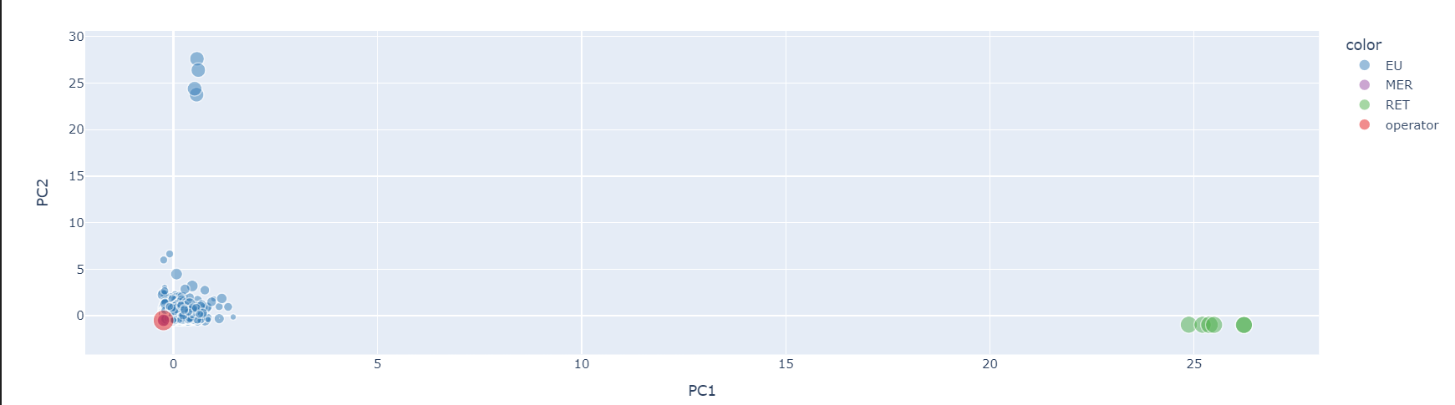
Рис. 1 - Проекция пользователей системы денежных переводов
Анализируя полученный график (рис.1), можно увидеть группу пользователей с большим числом уникальных отправителей, достаточно крупный размер маркера говорит о том, что они имеют большое число уникальных пользователей. Таких пользователей всего 4: PN_EU_0_1833,
PN_EU_1_1193, PN_EU_2_784, PN_EU_1_1855. Можно построить граф контактов для выбранных пользователей и граф контактов по отдельности.

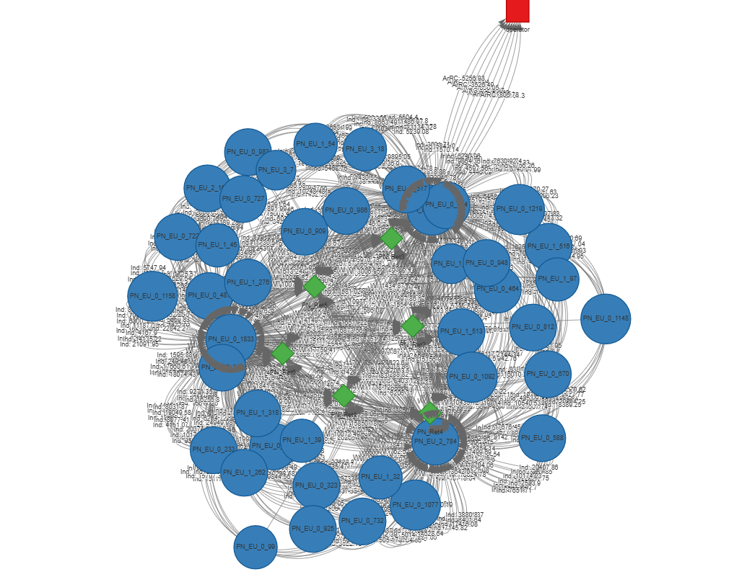
Рис. 2 - Граф контактов пользователя PN_EU_0_1833
На этом графике (рис. 2) можно четко увидеть большое количество переводов данных 4-м пользователям, что является довольно подозрительным, а также является признаком пользователя-мула.
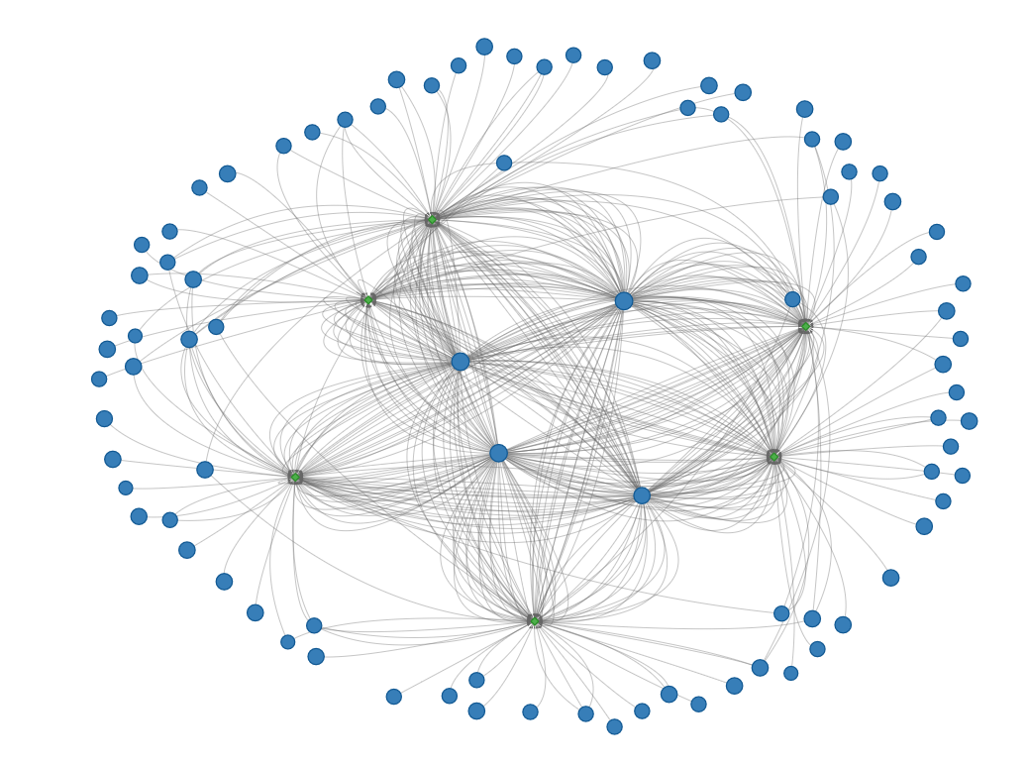
Рис. 3 - Граф подозрительных контактов в сценарии «кража телефона» (силовая укладка узлов графа)
Построим граф подозрительных контактов (рис. 3). В данном случае четко видно пользователей-мошенников и предыдущего вида обмана, а также видно пользователей рядом с агентами, которые, скорее всего, и стали жертвами обмана. Это также подтверждается в коде блокнота на примере пользователя с номером 2_47, у которого в одно и то же время с небольшой периодичностью в пару месяцев было совершено несколько транзакций.

Вывод: правильно выбранные визуализация и алгоритмы могут позволить вовремя разглядеть схемы финансовых мошенников и, возможно, найти способы борьбы с ними.

